 | «Министерство науки и высшего образования Российской Федерации  Федеральное государственное бюджетное образовательное учреждение  высшего образования  «Московский государственный технический университет  имени Н.Э. Баумана  (национальный исследовательский университет)»  (МГТУ им. Н.Э. Баумана)

ФАКУЛЬТЕТ _____ИНФОРМАТИКА И СИСТЕМЫ УПРАВЛЕНИЯ________
КАФЕДРА ________КОМПЬЮТЕРНЫЕ СИСТЕМЫ И СЕТИ_______________

ОТЧЕТ
по лабораторной работе 6
Дисциплина: Разработка приложений на языке C#
Название: Делегаты

Студент гр. ИУ6-71Б __________________ Л.А. Фикслер
(Подпись, дата) (И.О. Фамилия)

Преподаватель __________________ А.М. Минитаева
(Подпись, дата) (И.О. Фамилия)

Москва, 2024
Цель – изучение работы с делегатами на языке C#

Задача — разработать метод на основе библиотечных делегатов, который возвращает подмножество четных элементов случайной матрицы

Схема алгоритма представлена на рисунке 1.
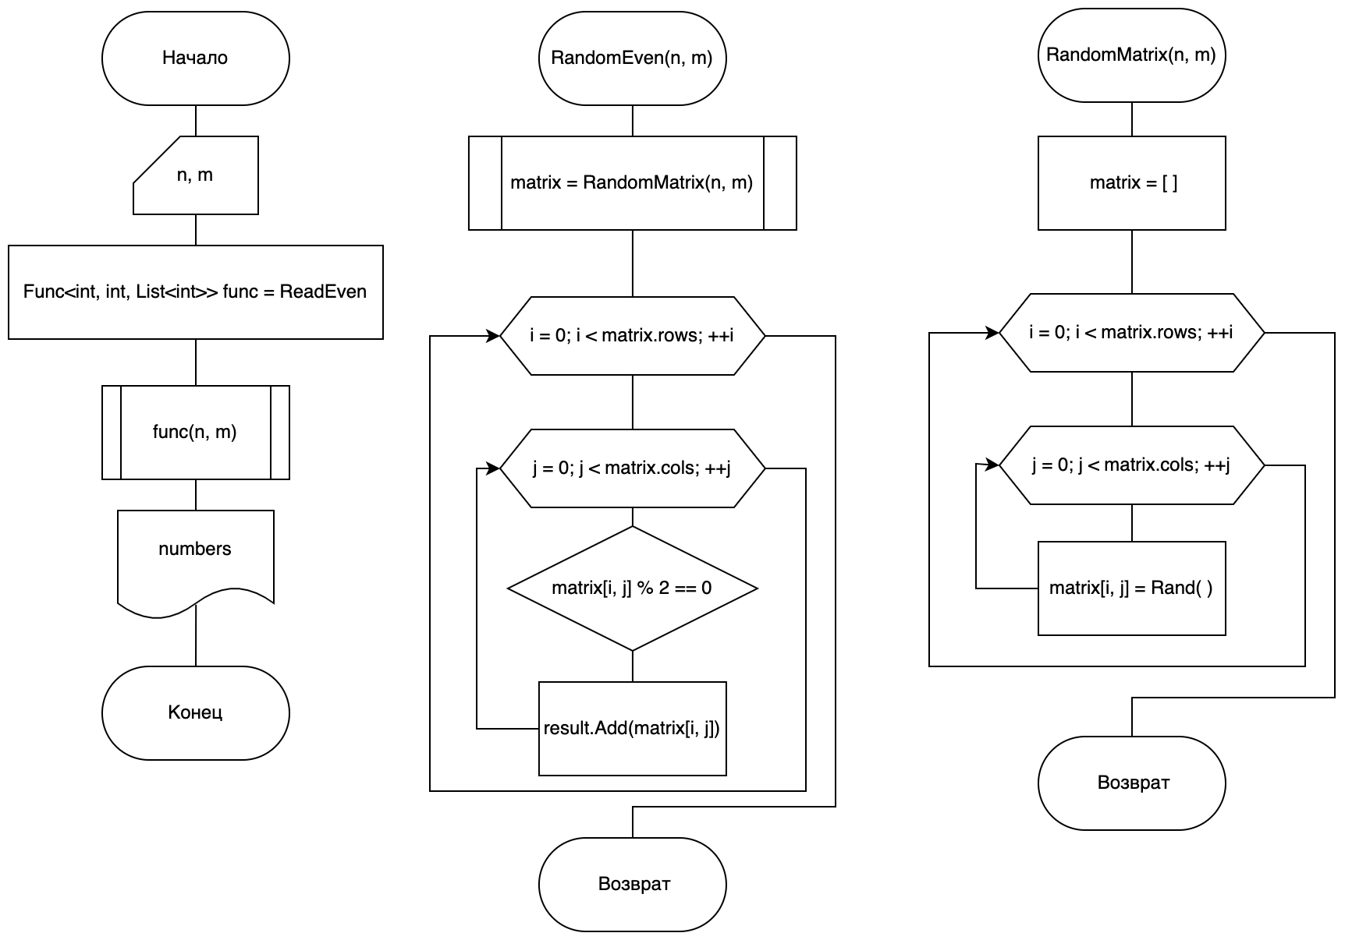
Рисунок 1 — Схема алгоритма

Далее представлен листинг разработанного консольного приложения
class Program
{
static int[,] RandomMatrix(int n, int m)
{
var result = new int[n, m];

for (int i = 0; i < n; ++i)
{
for (int j = 0; j < m; ++j)
{
result[i, j] = Random.Shared.Next();
}
}

return result;
}

static List<int> RandomEven(int n, int m)
{
List<int> result = [];
var matrix = RandomMatrix(n, m);

for (int i = 0; i < n; ++i)
{
for (int j = 0; j < m; ++j)
{
if (matrix[i, j] % 2 == 0)
{
result.Add(matrix[i, j]);
}
}
}
return result;
}

static int Main()
{
Console.WriteLine("Input matrix dimensions");
var dimensions = Console.ReadLine()?.Split(' ', 2).Select(int.Parse).ToArray();
if (dimensions == null)
{
Console.WriteLine("Error reading");
return -1;
}

Func<int, int, List<int>> func = RandomEven;

var result = func(dimensions[0], dimensions[1]);
result.ForEach(elem => Console.Write("{0} ", elem));
Console.WriteLine();

return 0;
}
}
Листинг 1 — Консольное приложение
Далее, на рисунке 2 представлен результат выполнения программы.
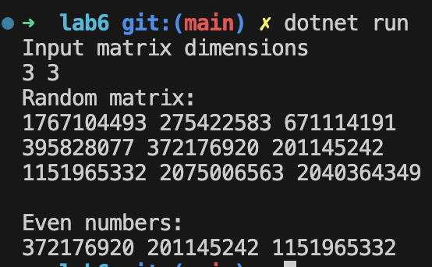
Рисунок 2 — результат выполнения программы

Вывод: в ходе выполнения лабораторной работы были изучены основы работы с делегатами на языке C#

